МУНИЦИПАЛЬНОЕ БЮДЖЕТНОЕ ОБЩЕОБРАЗОВАТЕЛЬНОЕ УЧРЕЖДЕНИЕ
МЕЧЕТИНСКАЯ СРЕДНЯЯ ОБЩЕОБРАЗОВАТЕЛЬНАЯ ШКОЛА
ЗЕРНОГРАДСКОГО РАЙОНА

Урок окружающего мира
в 4 классе

по теме: «Производство товаров и продуктов в твоем крае. Ростовская область»

Подготовила:
Цапова Оксана Александровна,
учитель начальных классов

Конспект урока: Производство товаров и продуктов в твоем крае. Ростовская область

I. Организационный момент
Учитель:
- Сообщает вам звонок -
Начинается урок!
А девиз у нас такой:
«То, что знаешь, не скрывай,
На вопросы отвечай!»
II. Актуализация знаний
Сейчас мы хотим вам представить вашему вниманию стихотворение Агнии Барто «Копейкин»
Чтение по ролям стихотворения A. Л. Барто «Копейкин».
Автор.
В будний день и выходной
Раздается за стеной:
Брат.
Ты возьмешь меня на пляж?
Копейкин.
Что ты мне за это дашь?
Сестра.
Очини мне карандаш!
Копейкин.
Что ты мне за это дашь?
Автор.
Алексей пришел из школы,
Это он ведет торги.
(Знаю я Алешин голос,
Узнаю его шаги)
Он со всех взимает плату.
Застегнул штанишки брату –
Взял с него за попеченье
Полпеченья.
Дед.
Подними очки, голубчик! -
Автор.
С просьбой дедушка к нему.
Отвечает милый внучек.
Копейкин.
Дашь десятку - подниму.
Автор.
Алексей пришел из школы.
Он теперь придумал так.
Копейкин.
Если выучу глаголы,
Сам себе даю пятак.
Если выучу приставки,
Я потребую прибавки.
Автор.
В будний день и в выходной
Раздается за стеной.
Отец.
Алик, дедушке поможешь
На восьмой дойти этаж?
Алексей, отца уважь!
Автор.
А в ответ одно и то же.
Копейкин.
Что ты мне за это дашь?

- Что можно сказать о поступке Алексея? Кто он?
- Какой вывод можно сделать, прочитав это стихотворение?
(Экономия и жадность -разные понятия. Жадность, алчность, скупость — это неумеренное желание владения или получения материальных благ, когда человек не желает делиться, отдавать или желает завладеть чем-то любой ценой.)
Сейчас слово экономика означает ведение хозяйства страны. Где тоже нужно заготавливать продукты, шить одежду, делать игрушки, выпускать книги, строить дома для всех жителей, прокладывать дороги.
- Что является основой экономики? (Слайд 1)

(Природные богатства и труд людей – основа экономики. Они требуются для производства товаров и услуг) (Слайд 2)
Сегодня тема нашего урока: Производство товаров и продуктов в твоем крае.

Для того чтобы разобраться в этой теме, предлагаю для начала составить дерево предсказаний. А в конце урока, просмотрев видео фрагмент прийти к выводу верны ли были наши предположения.
Ствол дерева — это выбранная нами тема (Слайд 3)
Ветви дерева — это варианты предположений, которые начинаются со слов: "Возможно,…", "Вероятно,…". (Количество ветвей не ограничено)
Листья дерева — обоснование, аргументы, которые доказывают правоту высказанного предположения (указанного на ветви).

- Итак, мы живем в Ростовской области. Как называется главный город нашей области? (учащиеся- Ростов-на-Дону)
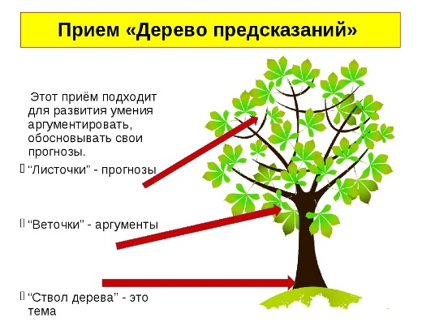
В экономике выделяют части? (отрасли) (запись на доске)
Назовите отрасли экономики? (учащиеся - растениеводство, животноводство, промышленность.)
Развитие экономики нашей области основывается на воздействии таких факторов, как выгодное экономико-географическое положение (демонстрация местоположения нашей области (слайд 4), наличие природных ресурсов (плодородная почва), исторически благоприятные условия развития, высокая обеспеченность трудовыми ресурсами, хорошо развитая транспортная инфраструктура.
- Как вы считаете, какие отрасли экономики имеются в Ростовской области?
Заполним дерево предсказаний. Высказываем свои предположения
(ответы детей «Возможно, растениеводство. так как плодородная земля.)
- Хорошо, какой продукт получают? (злаковые, зерно)
(ответы детей: «Вероятно, животноводство, так как есть пастбища, подходящий климат, на территории области имеются фермы.»
Учитель: - Вспомним, к основным отраслям животноводства России относятся свиноводство, скотоводство (молочное и мясное), птицеводство (мясное и яичное), ОВЦЕВОДСТВО и козоводство. Животноводство также включает в себя коневодство, оленеводство, пчеловодство и кролиководство. Рассмотрим следующий слайд и выберем надпись, которую мы расположим на наших листочках. Какие же виды животнотноводства имеются в нашей области? Прикрепим листочки к нашей ветви, с соответствующей отраслью экономики.
Слайд 5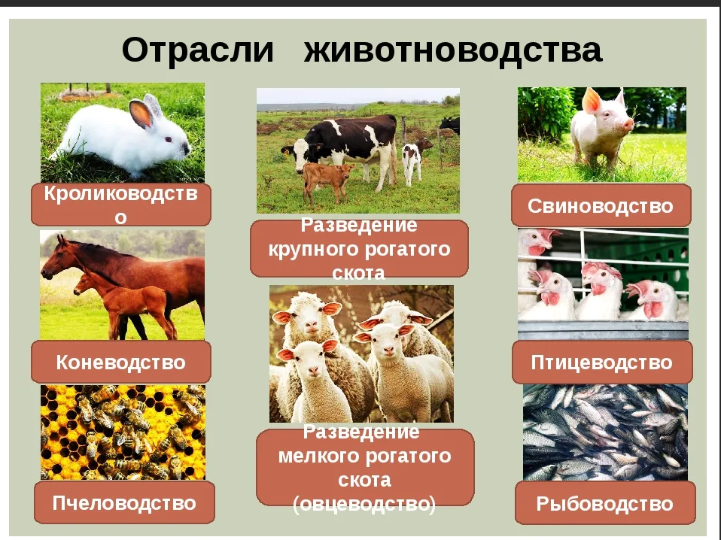
Учитель : - Вспомним, что же такое промышленность – это совокупность предприятий (заводов, фабрик, рудников, шахт, электростанций), занятых производством орудий труда, добычей сырья, материалов, топлива, производством энергии и обработкой продуктов. Промышленность делится на отдельные отрасли:
Электроэнергетика
Машиностроение
Металлургия
Лёгкая
Пищевая
Добывающая
Химическая
Игра «Доскажи словечко»
- Пальто и шляпы выпускает …(лёгкая промышленность.)
- Металлические батареи выпускает …(металлургия)
- Пряники производит …(пищевая промышленность.)
- Электричество попадает в дом благодаря …(электроэнергетики)
- Шампунь для волос выпускает …(химическая промышленность.)
- Комбайны, танки выпускает…(машиностроение)
- Обеспечивает нефтью, углём…(добывающая промышленность .)
- Отлично! Вы правильно назвали все отрасли промышленности. Ростовская область очень развита в области промышленности. Выберем вместе с Вами, какие отрасли промышленности развиты в нашей области. (перед учащимися на доске надписи отраслей промышленности в форме ветвей дерева ) -Прикрепим наши ветви на дерево, обосновывая свой выбор листочком, на котором изображен продукт производимый этой отраслью.
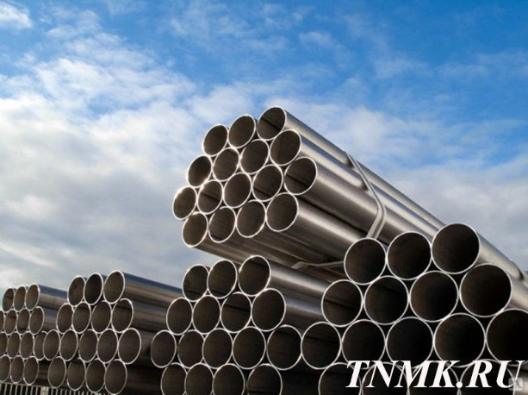
АО «Таганрогский металлургический завод» / АО «ТАГМЕТ»
Основная продукция завода
- Производство стали
- Трубы стальные бесшовные

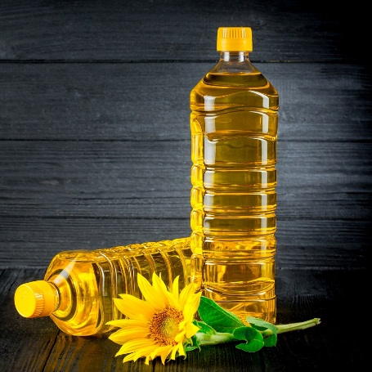
КОМПАНИЯ «ЮГ РУСИ», ЗАНИМАЕТ ЛИДИРУЮЩИЕ ПОЗИЦИИ
СРЕДИ ПОСТАВЩИКОВ БУТИЛИРОВАННОГО МАСЛА И БАКАЛЕЙНОЙ ПРОДУКЦИИ.
НОВОЧЕРКАССКИЙ ЭЛЕКТРОВОЗОСТРОИТЕЛЬНЫЙ ЗАВОД –
САМЫЙ МОЩНЫЙ В МИРЕ ЗАВОД ПО ВЫПУСКУ ЭЛЕКТРОВОЗОВ

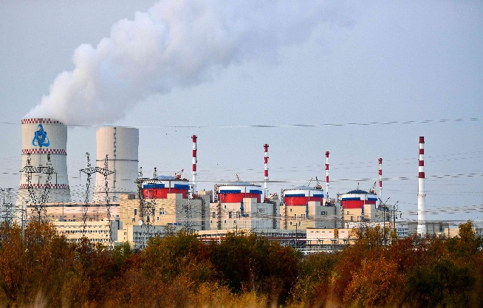
РОСТОВСКАЯ АЭС является одним из крупнейших предприятий энергетики Юга России, обеспечивающим свыше 30 % годовой выработки электроэнергии в регионе

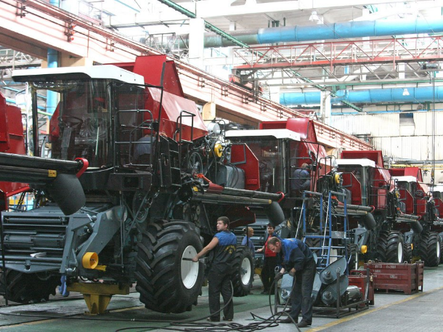
«РОСТСЕЛЬМАШ» разработчик и производитель сельскохозяйственной техники.

ДОНЕЦКАЯ МАНУФАКТУРА.
РОССИЙСКАЯ КОМПАНИЯ, СПЕЦИАЛИЗИРУЮЩАЯСЯ НА ПРОИЗВОДСТВЕ ДОМАШНЕГО ТЕКСТИЛЯ — МАХРОВЫХ, ВАФЕЛЬНЫХ И ГЛАДКОТКАНЫХ ИЗДЕЛИЙ.

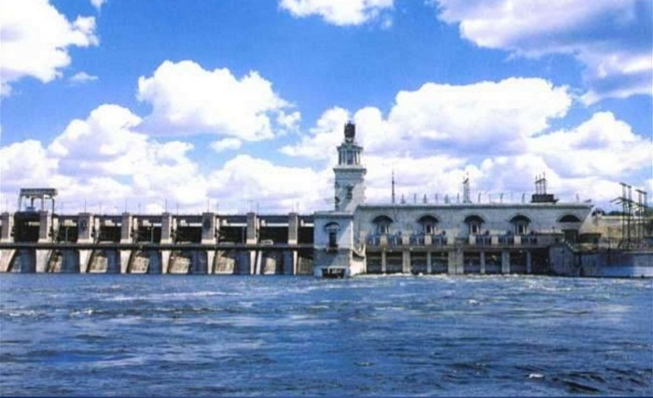
ЦИМЛЯНКАЯ ГЭС
Имеет важное экономическое значение, обеспечивая крупнотоннажное судоходство на нижнем Дону, функционирование Волго-Донского судоходного канала, орошение больших массивов засушливых земель, водоснабжение, защиту от наводнений и выработку электроэнергии.
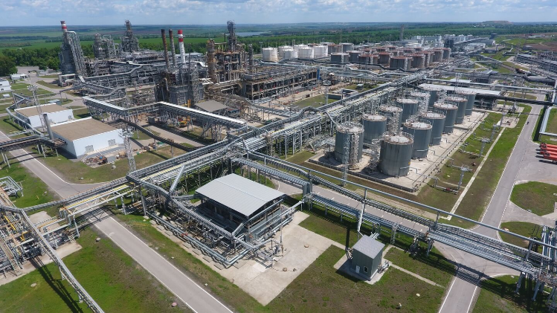
НОВОШАХТИНСКИЙ ЗАВОД НЕФТЕПРОДУКТОВ (топливо для судов, дизельное топливо)

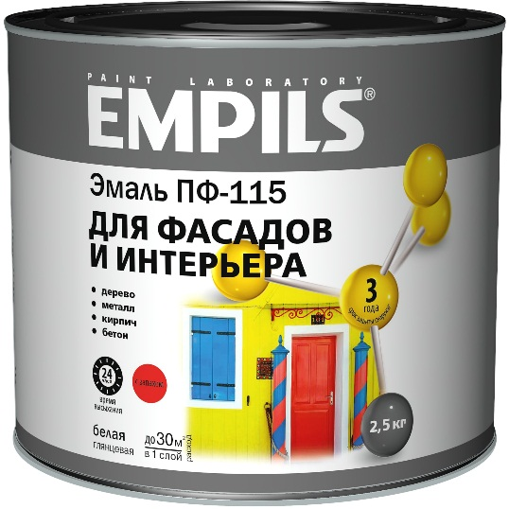
«Э́мпилс» — российская компания по производству
декоративных лакокрасочных покрытий

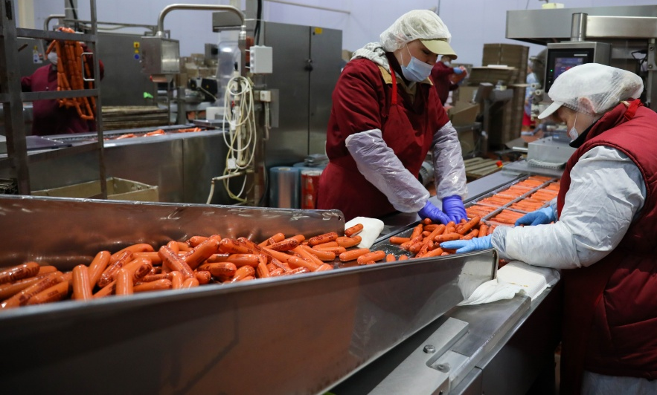
ООО «Группа АГРОКОМ», занятая производством мясной продукции, табачных изделий, консервов и минеральной воды.

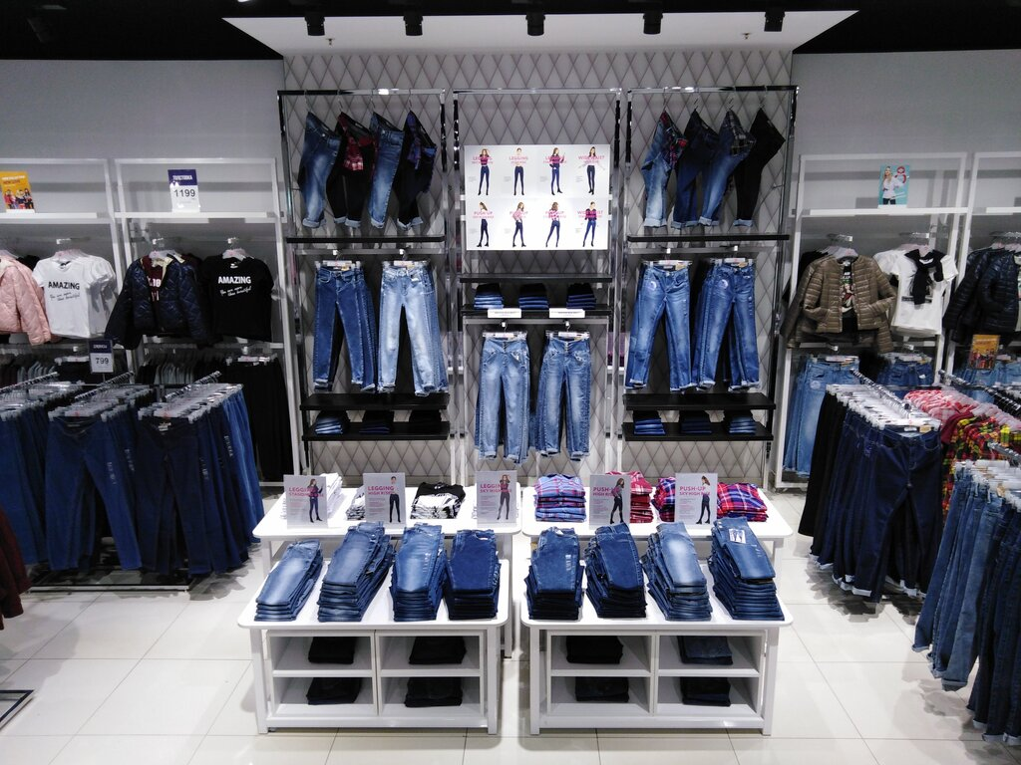
Корпорация Глория Джинс»
(производство детской, подростковой и молодежной одежды, трикотажных изделий),

- Молодцы, все изображения распределили . Какое замечательное дерево получилось. Проверим, верно ли мы построили свои предположения просмотрев видеофрагмент

Ссылки https://www.youtube.com/playlist?list=PLPve9scq81iI_csfULORbJFdAOLQDfe1y

Основные промышленные предприятия Ростовской области:
1.Таганрогский металлургический завод
2.Новочеркасский электровозостроительный завод
3.Ростовский электрометаллургический завод
4.Ростсельмаш
5.Новошахтинский завод нефтепродуктов
6.Новочеркасский электродный завод
7.Донецкая мануфактура
8.Цимлянкая ГЭС
9.Ростовская АЭС

По выпуску важнейших видов промышленной продукции Ростовская область входит в первую десятку регионов. Так, по выпуску:
магистральных электровозов - 1 место в РФ;
комбайны зерноуборочные- 1 место в РФ;
трикотажных изделий - 1 место в РФ;
строительного керамического кирпича - 2 место в РФ;
растительного нерафинированного масла - 2 место в РФ;
экскаваторов - 4 место в РФ;
стальных труб - 5 место в РФ;

Источник: https://adne.info/promyshlennost-rossii/
hhttps://otherreferats.allbest.ru/economy/00211177_0.html
ttps://otherreferats.allbest.ru/economy/00211177_0.html

